|  |  |  |  |  |  |  |  |  |  |
| --- | --- | --- | --- | --- | --- | --- | --- | --- | --- |
| **S-Core** *DME*  **data sheet** 1/4 | | | | | | | | Quotation  Order | |
|  | | | | | | | | | |
| ML # (Designer) |  | | | | Date  Datum |  | | | |
| DME US # |  | | | | Currency  Währung | $ USD  € Euro  ¥ YEN | | | |
| DME ESS # |  | | | | Type of Quote | Actual  Budgetary | | | |
| DME ESS  Contact person |  | | | | E-mail | @dme.net | | | |
| DME Field sales  Contact person |  | | | | E-mail | @dme.net | | | |
|  | | | | | | | | | |
| 3D file name  3D-Dateiname |  | | | | Project Name  Customer Projekt |  | | | Only the yellow fields must be filled in by the customer  Nur die gelben Felder sind vom Kunde auszufüllen |
| S-Core Quantity  Anzahl der Faltkerne |  | | Shrinkage Schwindung |  | Resin type  Kunststoff Typ |  | | |
|  | | | | | | | | |
| Has shrink been added to model?  Ist die Schwundberechnung in den 3D-Daten enthalten? | | | | | YES | | NO | |
| 3D Model (STP) included in Email?  Sind 3D-Daten (STP) im Dateianhang? | | | | | YES | | NO | |
| Diamond Like Coating middle core?  DLC Beschichtung Steuerkern? | | | | | YES | | NO | |
| Diamond Like Coating all sliders?  DLC Beschichtung aller Schiebersegmente? | | | | | YES | | NO | |
| Any steel safe areas?  Gibt es stahlsichere Bereiche (Aufmaß) zu beachten? | | | | | YES | | NO | |
| Are the steel save areas included in the data?  Sind die stahlsicheren Bereiche in den Daten enthalten? | | | | | YES | | NO | |
| Are steel safe areas marked on part model?  Sind die stahlsichere Bereiche in den Daten gekennzeichnet? | | | | | YES | | NO | |
|  | | | | | | | | | |
| Max open travel  Betätigungsweg | |  | | | Dimensions  Abmessungen | |  | | The grey fields are to be filled in by the S-Core designer  Die grauen Felder sind vom S-Core Designer auszufüllen |
| Cutting surface  Schnittfläche | |  | | | Weight  Gewicht | |  | |
| Length of the collapsible core without shape  Länge des Faltkerns ohne Formkontur | | | | | | |  | |
| Minimum distance between the cavities  Minimaler Abstand zwischen den Kavitäten | | | | | | |  | |
| Material of the middle core  Werkstoff Steuerkern | | | | | DC53  1.2379 | | HRC 53±1 | |
| Segment material  Werkstoff Schiebersegmente | | | | | H11 ESR  1.2343 ESU | | HRC 51±1 | |
| Material of the holding rings  Werkstoff Halteringe | | | | | H13  1.2344 | | HRC 49±1 | |
| Cooling hole in the middle core?  Kühlbohrung im Steuerkern? | | | | | YES  Ø | | NO | |
| Through-hole in middle core for front insert?  Durchgangsbohrung im Steuerkern für Fronteinsatz? | | | | | YES  Ø | | NO | |
|  | | | | | | | | | |
| Collapsible Core Engraving  Gravur des Faltkerns | | | | | | | | | |
| DME LOCATION  MH, EU, CN, CA, MX | |  | | | DME ORDER #  DME Auftragsnummer | |  | | |
| CUSTOMER REF #  Referenznummer Kunde | |  | | | VENDOR REF #  Auftragsnummer Kunde | |  | | |
| Date of release  Datum der Freigabe | |  | | | Approval signature  Freigabe Name | |  | | |

-1/4-

The contour range of the collapsible core is composed of 7 / 9 or 13 individual parts and is therefore subject to a tolerance of ±0.02mm.

Collapsible cores are allowed with a maximum speed of 100mm/sec. be moved. Folding cores should be dismantled and cleaned as part of every tool maintenance. Before assembly, all guide surfaces should be greased with DME Krytox™ or Super Grease. Collapsible cores without coating have a lifetime of 500,000 cycles. Collapsible cores with DLC coating have a lifetime of 1,000,000 cycles.

Der Konturbereich der Faltkerne setzt sich aus 7 / 9 / oder 13 Einzelteilen zusammen und unterliegt deshalb einer Toleranz von ±0,02mm.

Faltkerne dürfen mit einer Geschwindigkeit von maximal 100mm/sec. bewegt werden. Faltkerne sollten im Zuge jeder Werkzeugwartung zerlegt und gereinigt werden. Vor dem Zusammenbau sollten alle Führungsflächen mit DME Krytox™ oder Super Grease gefettet werden. Faltkerne ohne Beschichtung haben eine Lebenszeit von 500.000 Zyklen. Faltkerne mit DLC Beschichtung haben eine Lebenszeit von 1.000.000 Zyklen.

**Estimating notes:**

**Weitere Notizen:**

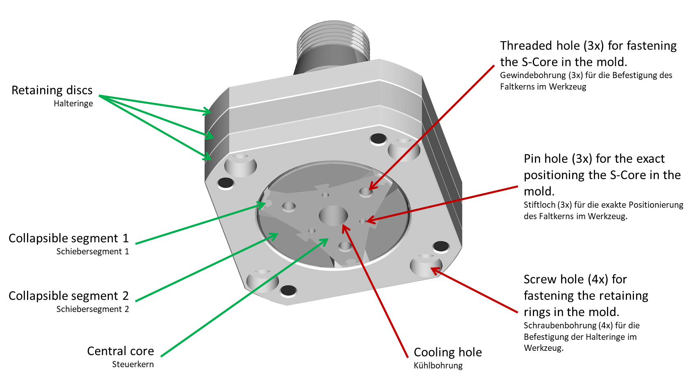

-2/4-

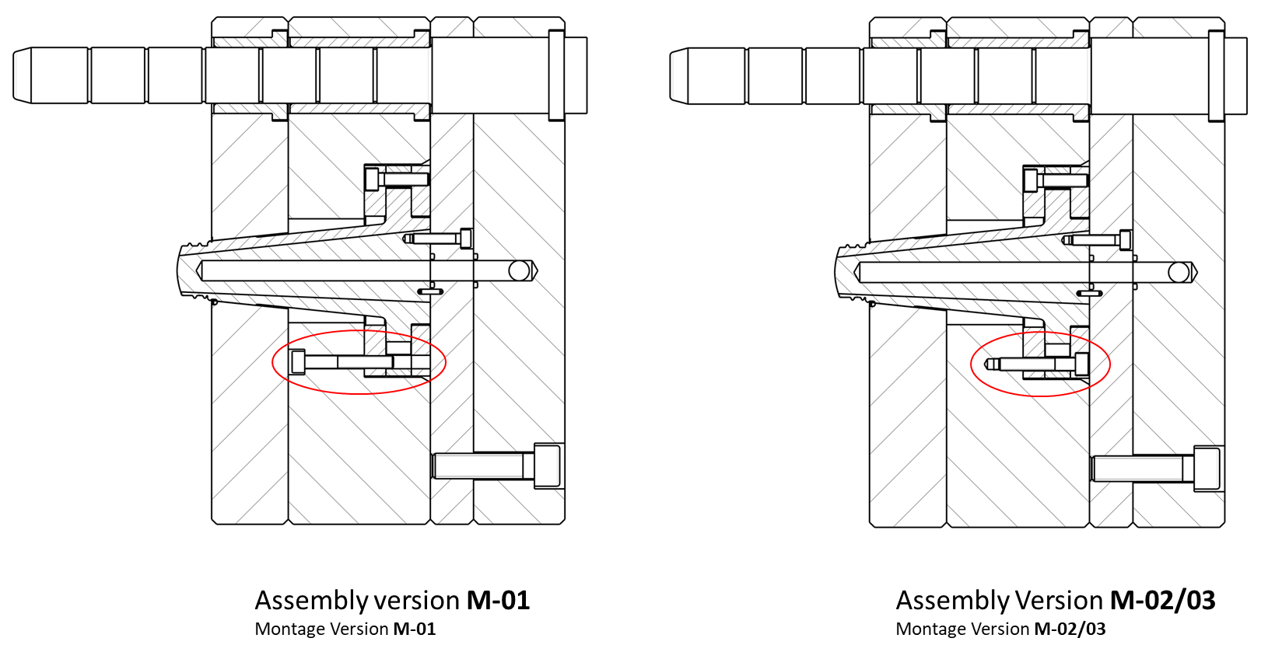

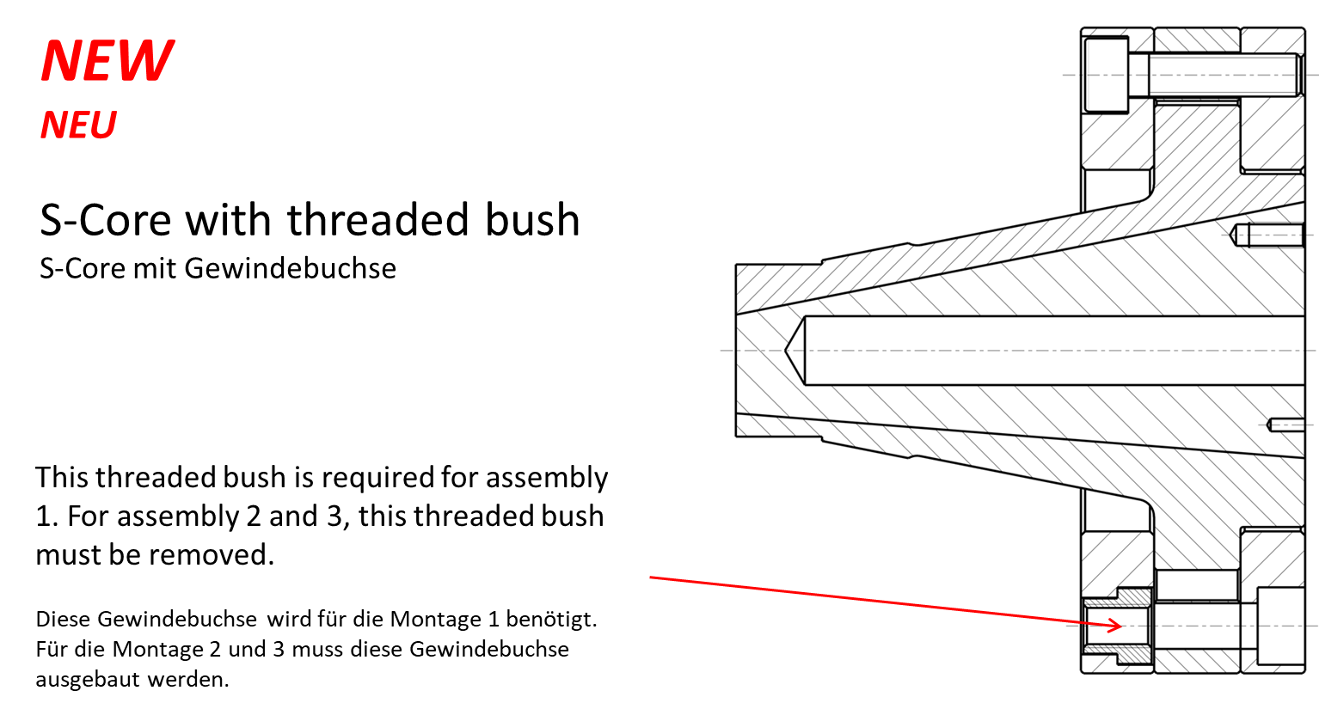

-3/4-

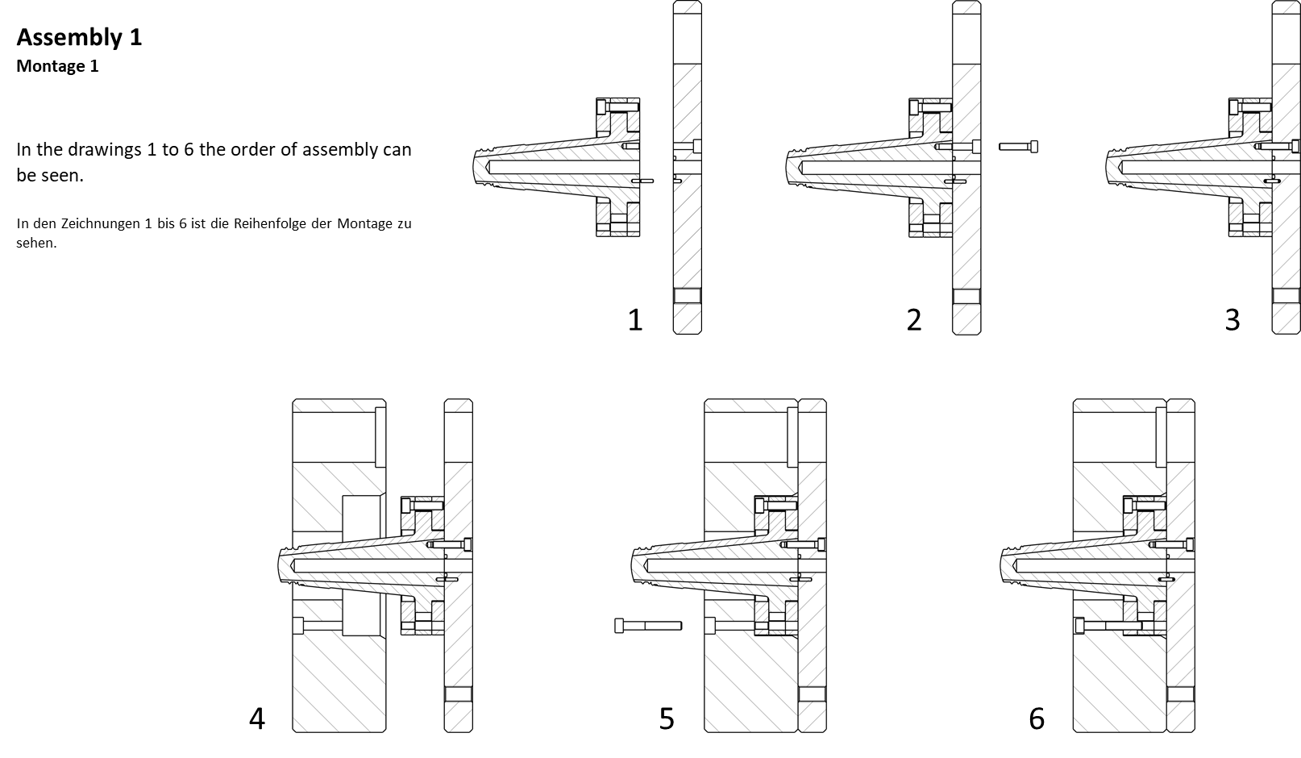

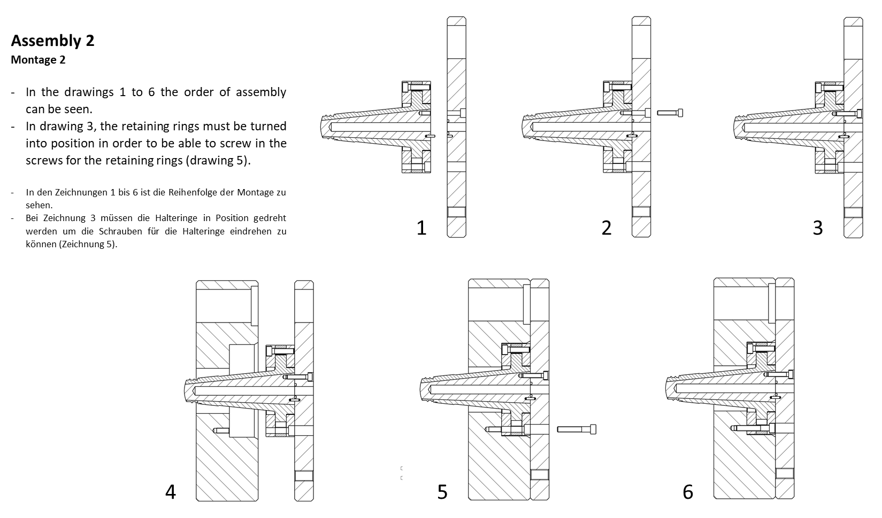

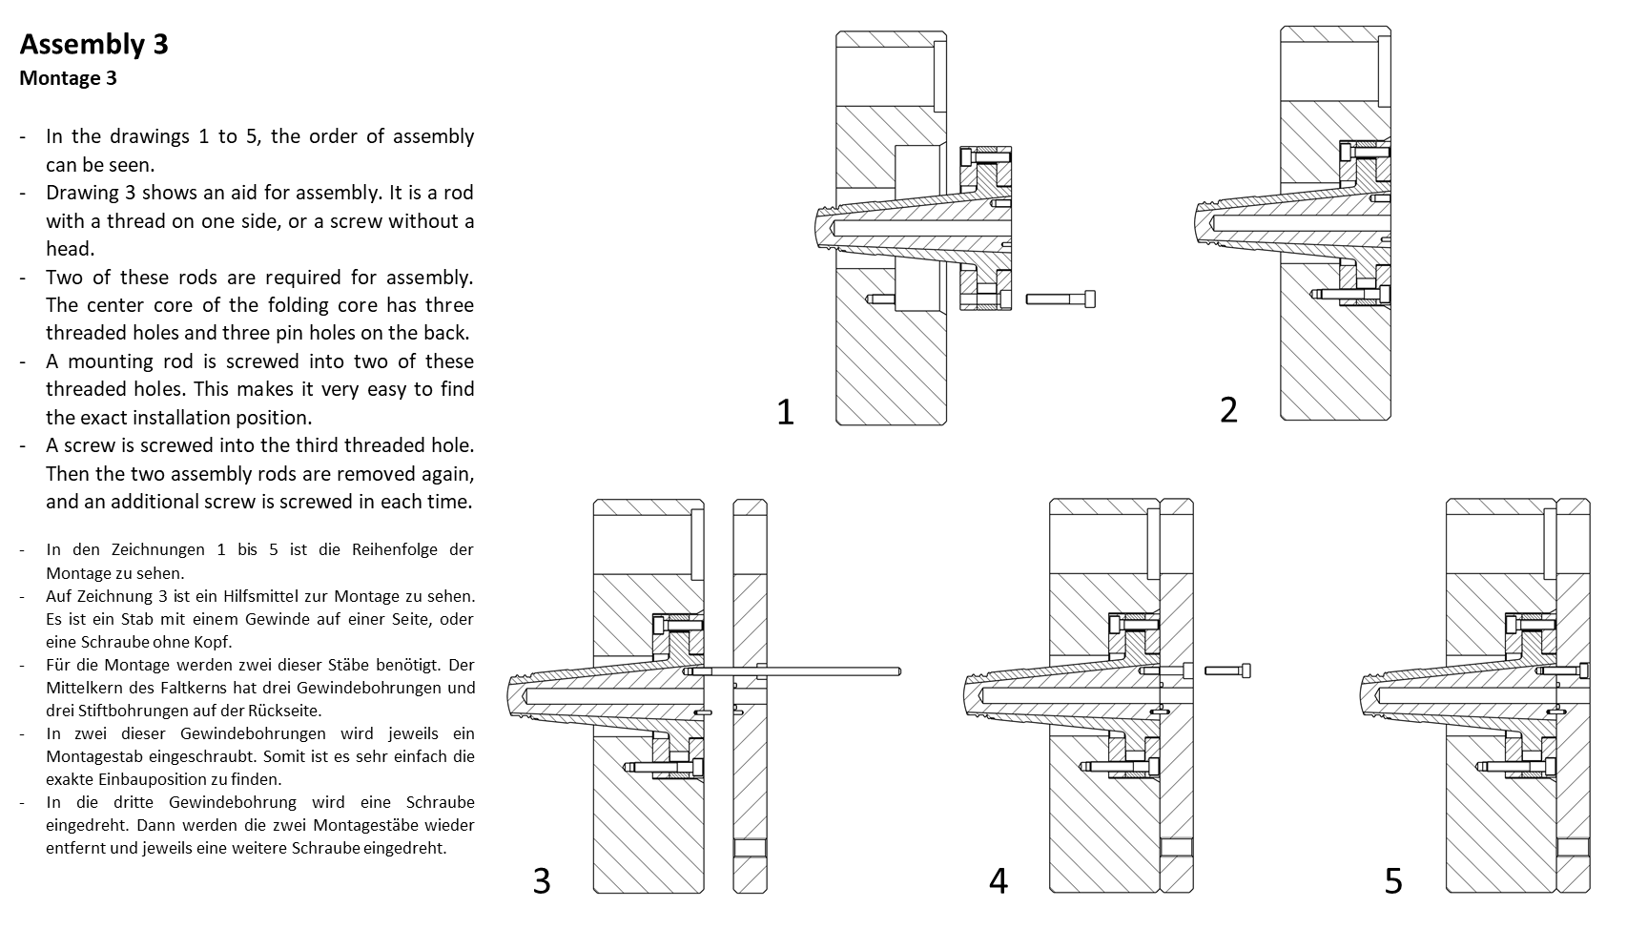

-4/4-